🏭

MANUAL DE USUARIO
KIOSKO
Sistema de Gestión de Almacén · Operario de Sección
WMS Control | Favram S.A. | 2026

01 Que es el kiosko
El kiosko es la pantalla fija de tu sección (Mecanizado, Prensas, Plegado, Soldadura…). Siempre esta encendida y lista — no hace falta iniciar sesion, el sistema ya sabe a que seccion pertenece.
Desde el kiosko puedes:
- Ver que articulos estan en tu estanteria
- Registrar cuando colocas un articulo (UBICAR)
- Registrar cuando retiras un articulo (RETIRAR)
- Mover articulos entre celdas (MOVER)
- Avisar al carretillero cuando necesitas algo (AVISAR)

02 Pantalla principal
Al encender la pantalla veras directamente tu seccion con los botones de accion.
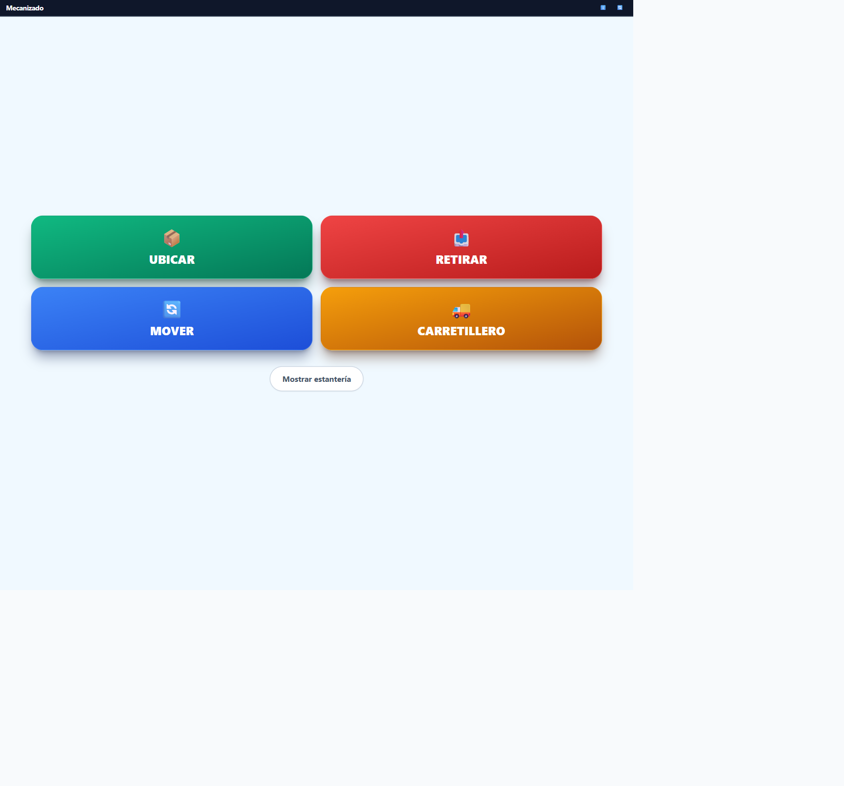
Pantalla principal — nombre de seccion y botones de accion
📦  UBICAR  Registrar articulo en celda | 📤  RETIRAR  Sacar articulo | 🔄  MOVER  Cambiar de celda | 🔔  AVISAR  Llamar al carretillero

Pulsa "Mostrar estanteria" para ver todas las celdas y cuales estan ocupadas.
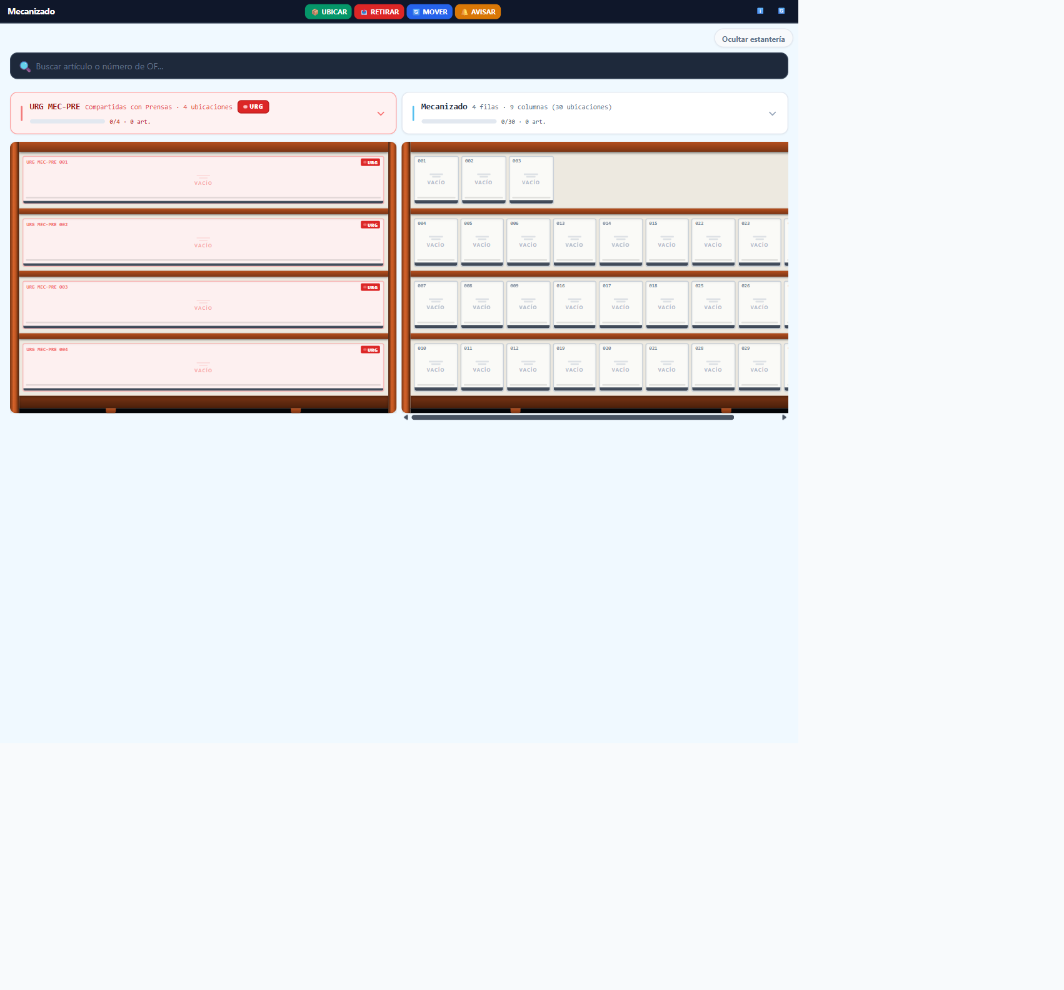
Vista con la estanteria desplegada y botones de accion
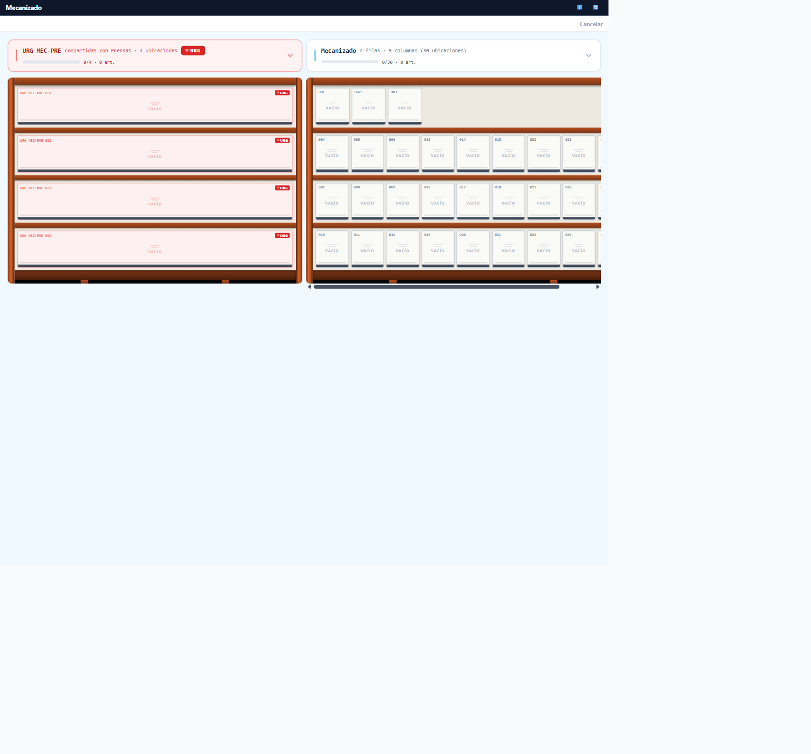
Cuadricula de celdas — gris = vacia, verde = ocupada

03 Ubicar un articulo
Cuando recibas un articulo y lo coloques en tu estanteria, registralo en el sistema.
1 | Pulsa el boton 📦 UBICAR.

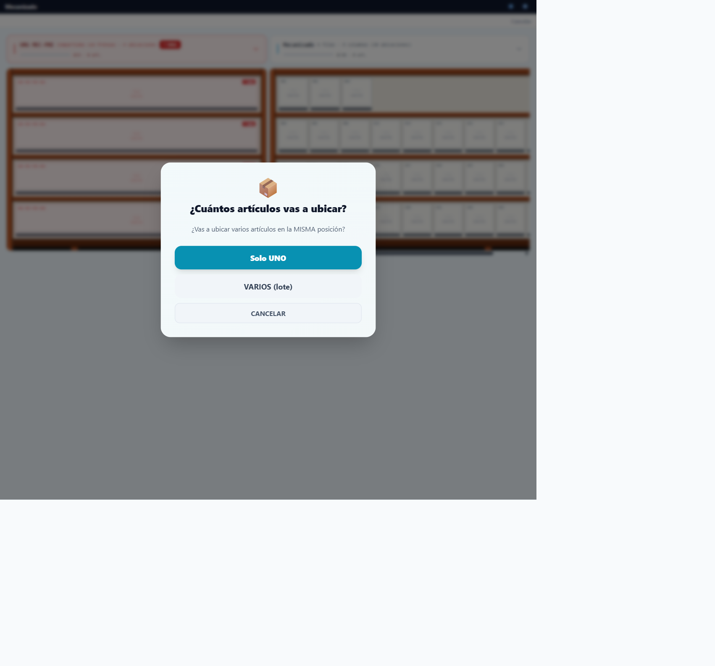
El sistema pregunta si ubicas uno o varios articulos
2 | Selecciona "Solo UNO" o "VARIOS (lote)" si son varias piezas iguales.

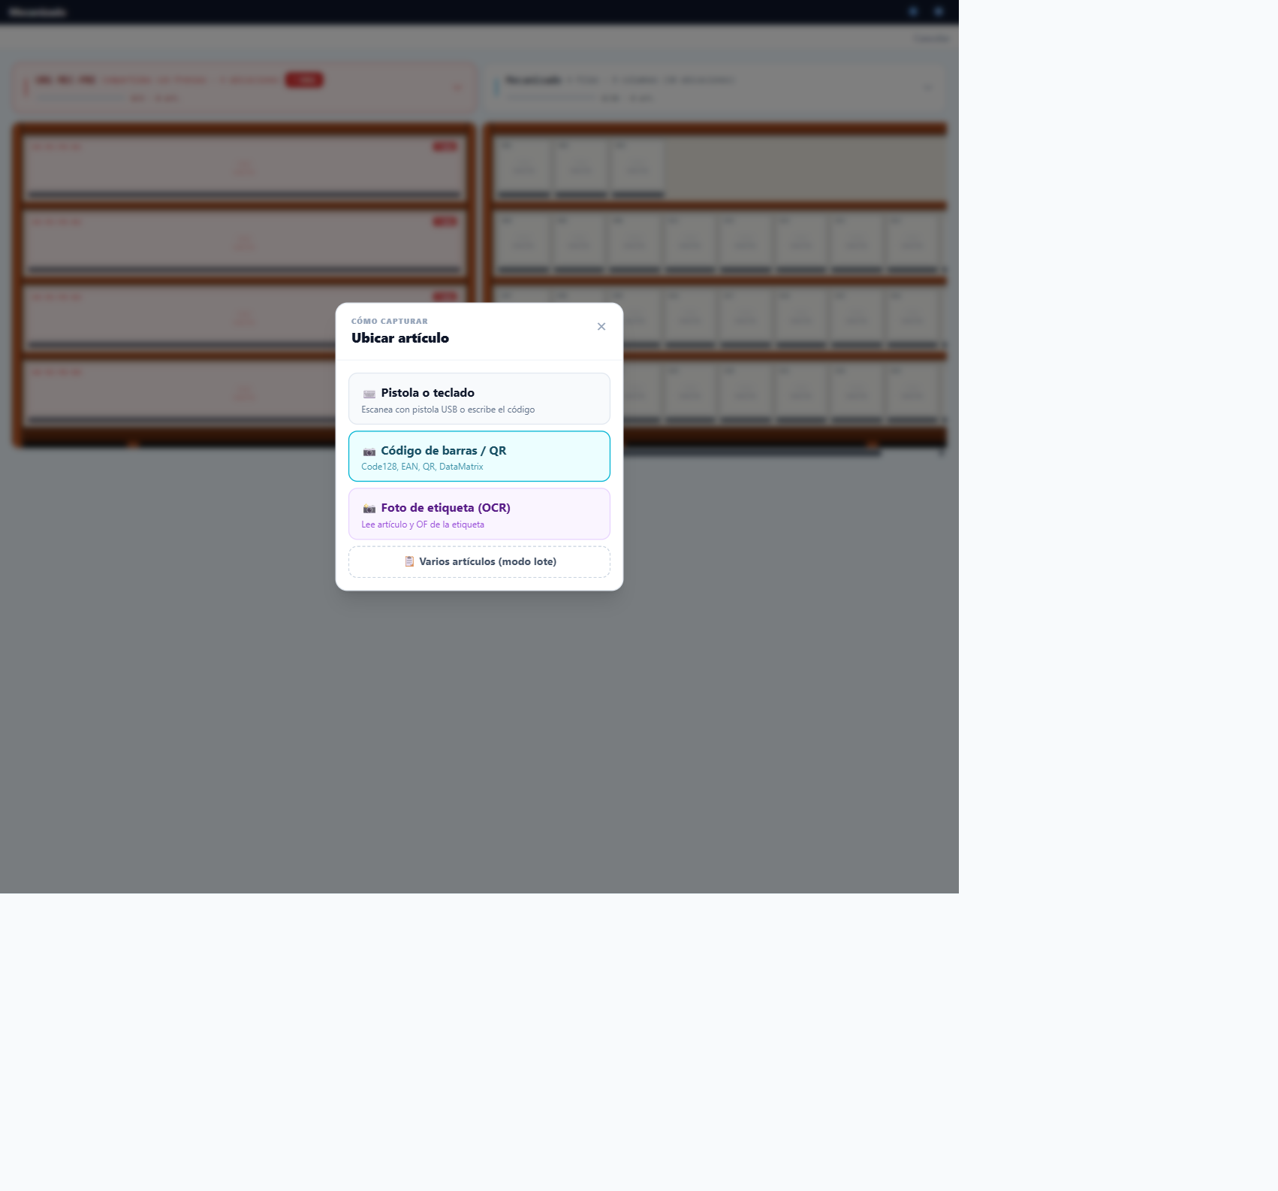
Elige como vas a introducir el articulo
3 | Elige el metodo de captura:

- Pistola o teclado: escanea con la pistola USB o escribe el codigo.
- Codigo de barras / QR: apunta la camara a la etiqueta.
- Foto OCR: saca una foto y el sistema lee articulo y OF automaticamente.
4 | Toca la celda vacia donde has colocado el articulo en la estanteria.

5 | Confirma. El articulo queda registrado en esa celda.

Consejo: Usa "VARIOS (lote)" para indicar la cantidad cuando pones varias piezas iguales en la misma celda.

04 Retirar un articulo
Cuando saques un articulo de la estanteria para llevarlo a produccion, registralo.
1 | Pulsa el boton 📤 RETIRAR.

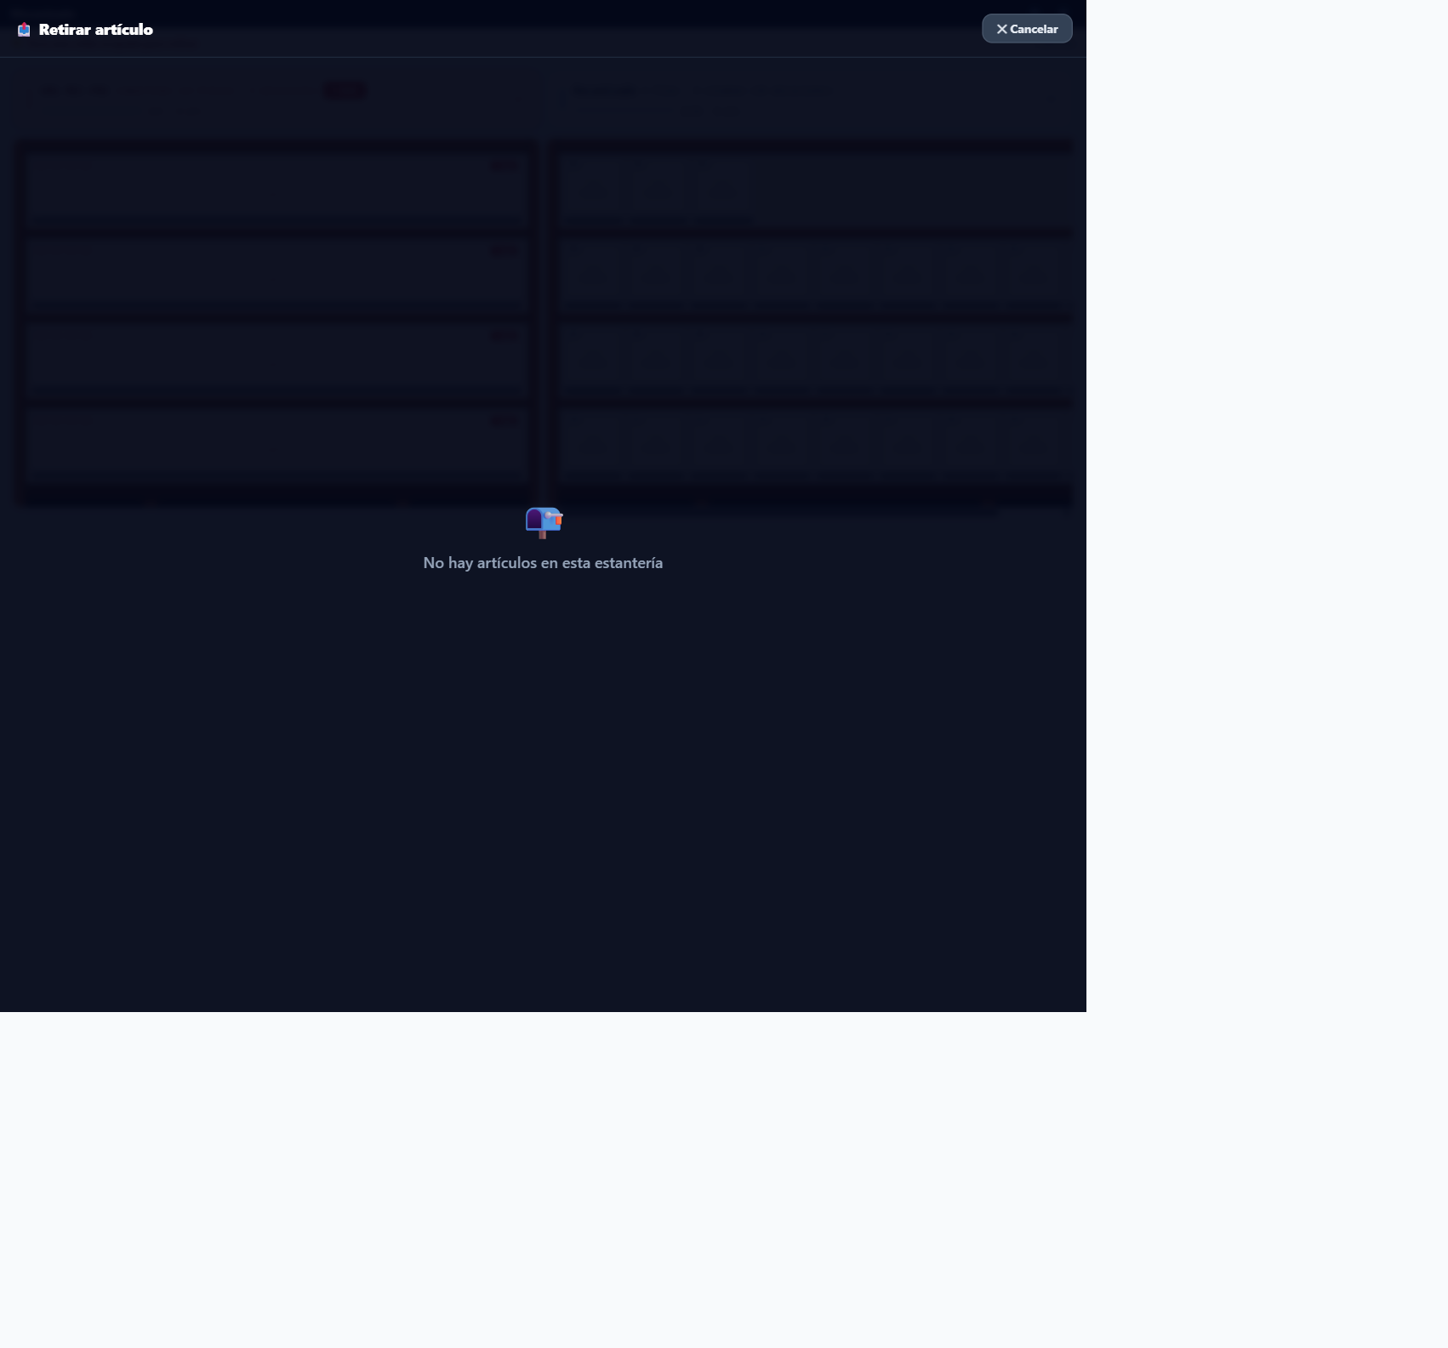
Modo RETIRAR — toca la celda ocupada que quieres vaciar
2 | Toca la celda ocupada (con articulo) que quieres vaciar.

3 | Confirma. La celda pasa a estar vacia en el sistema.

Importante: Registra siempre la retirada. Asi el carretillero y el jefe de seccion saben el estado real de la estanteria.

05 Mover un articulo
Si necesitas reorganizar la estanteria y cambiar un articulo de celda.
1 | Pulsa el boton 🔄 MOVER.

2 | Toca la celda de origen (donde esta ahora el articulo).

3 | Toca la celda de destino (donde lo quieres dejar).

4 | Confirma. El sistema actualiza ambas celdas automaticamente.

06 Avisar al carretillero
Usa AVISAR cuando necesites que el carretillero te traiga material del almacen o recoja algo de tu seccion.
1 | Pulsa el boton 🔔 AVISAR.

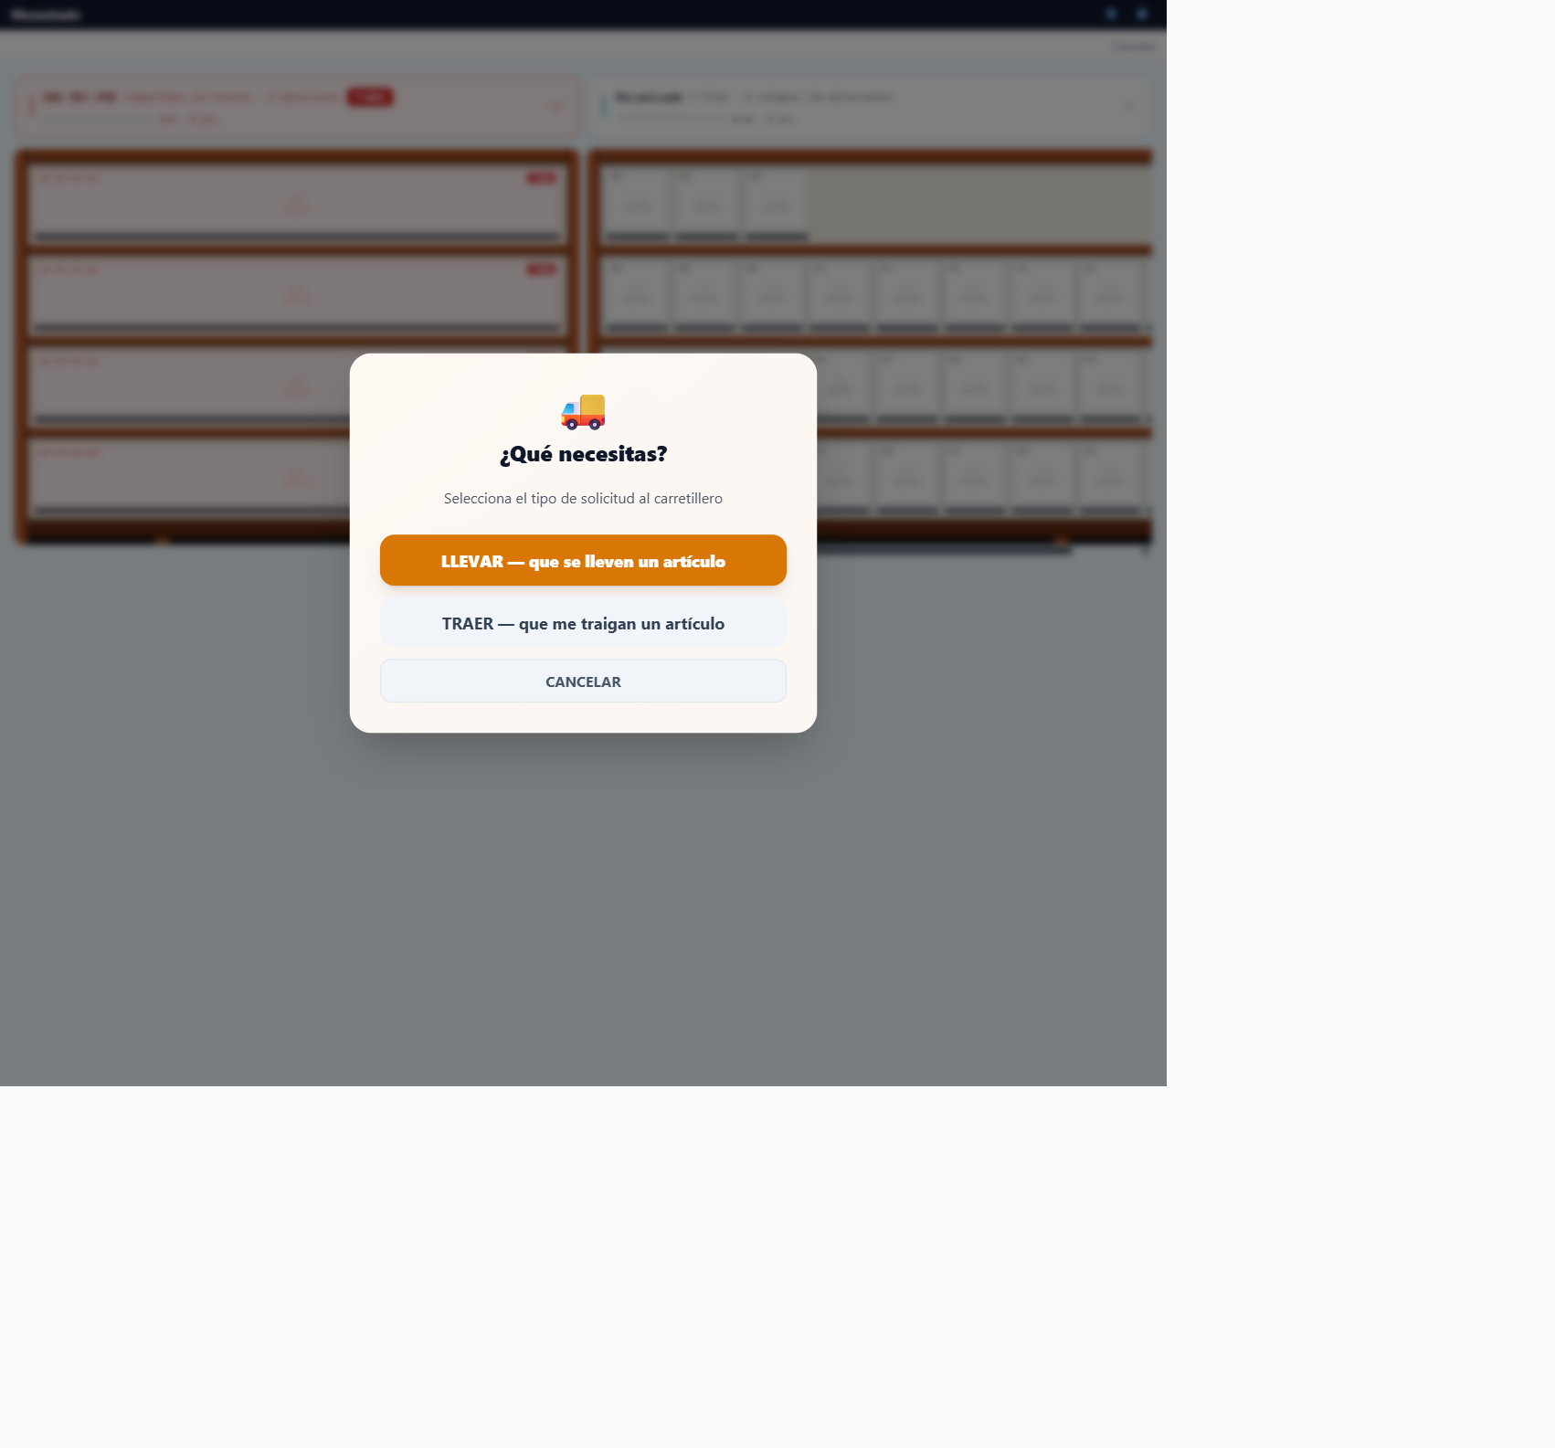
Panel AVISAR — el carretillero recibe la notificacion al instante
2 | Selecciona el tipo de aviso:

- Recogida: el carretillero vendra a recoger material de tu seccion.
- Traida: el carretillero te traera material desde el almacen.
3 | Confirma. El carretillero recibe la notificacion en su tablet.

Cuando el carretillero atienda tu peticion, quedara marcada como completada en el sistema.

07 Buscar un articulo
1 | Pulsa "Mostrar estanteria" para ver la cuadricula.

2 | Usa la barra 🔍 que aparece sobre la cuadricula. Escribe el numero de articulo o de OF.

3 | El sistema resaltara las celdas que contienen ese articulo.

08 Normas importantes
Registra siempre tus movimientos. Cada vez que pongas o saques un articulo, registralo. Asi el sistema refleja el estado real de la estanteria en todo momento.

- No dejes articulos en celdas sin registrarlos — el sistema no sabra que estan ahi.
- Si te equivocas al registrar, usa MOVER para corregirlo o avisa al jefe de seccion.
- Las celdas marcadas como URG son de urgencia — usalas solo para piezas urgentes.
- Si la pantalla no responde, pulsa el boton 🔄 (esquina superior derecha) para recargar.

